SECTOR FINANCIERO

EVOLUCION DE LOS ACTIVOS EN LA SEMANA

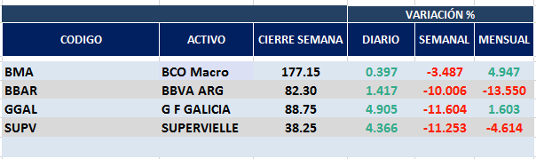

Negativo desempeño de las acciones del sector en el mercado local por falta de definiciones de política económica.
Sin embargo eñ viernes 15 de noviembre mostraron buena recuperación.
Macro cierra en $ 177,15 negativa el -3.49% respecto del cierre anterior y en N.Y. queda en us$ 23.24 bajando el -1.53% en la semana.
GGAL cierra en $ 88.75 negativa el -11.00% respecto del cierre semanal anterior, en N.Y. quedó en us$ 11.58 bajando el -8.02%.
SUPV cierra en $ 38,25 abajo el -11.25%, su adr queda en us$ 2.56 negativo el -5.88%.
BBAR cierra en $ 82,30 cayendo el -10.00%, su adr queda en us$ 3.16 negativo el -7.17%.

GF GALICIA (Cierre al 15/11/19 $ 88,75)
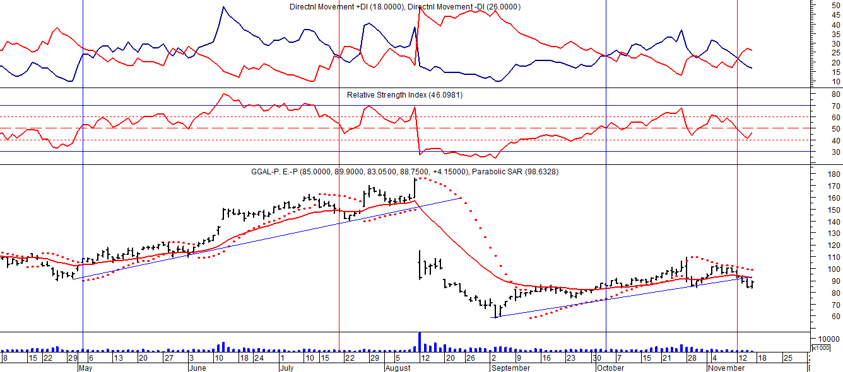
Señal de compra el 08/05 en $ 110,00.
Señal de venta el 12/08 en $ 92,00.
Señal de compra el 09/10 en $ 85,00.
Señal de venta el 13/11 en $ 94,00.

BMA (Cierre al 15/11/19 $ 177,15)
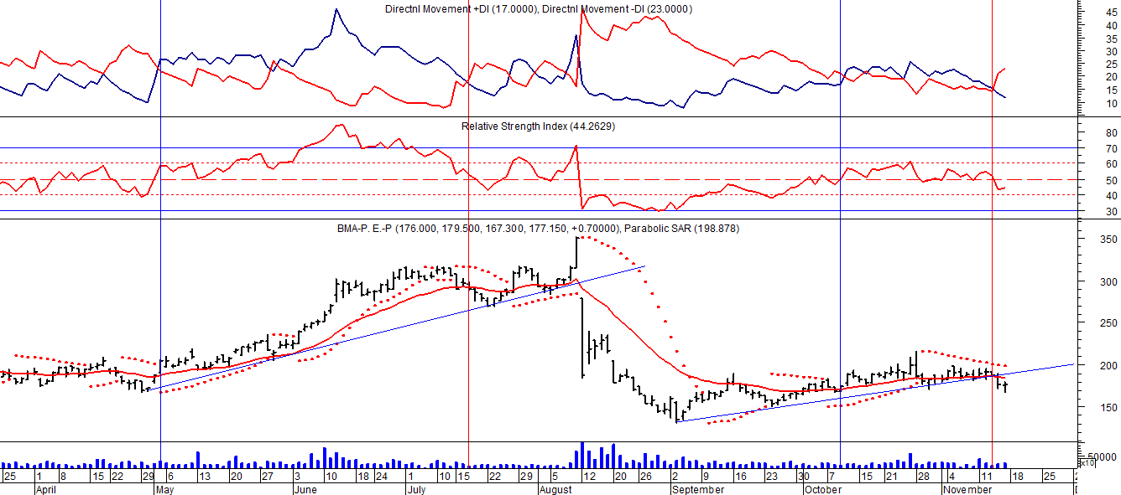
Señal de compra el 08/05 en $ 200,00.
Señal de venta el 12/08 en $ 188,00.
Señal de compra el 09/10 en $ 180,00.
Señal de venta el 13/11 en $ 190,00.

FRANCES - BBAR (Cierre al 15/11/19 $ 82,30)

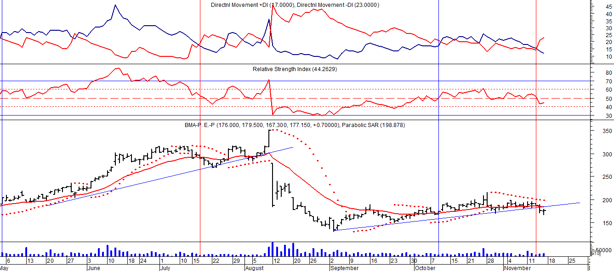

Señal de compra el 23/08 en $ 101.50.
Señal de venta el 08/09 en $ 102.

SUPERVIELLE (Cierre al 15/11/19 $38,5)
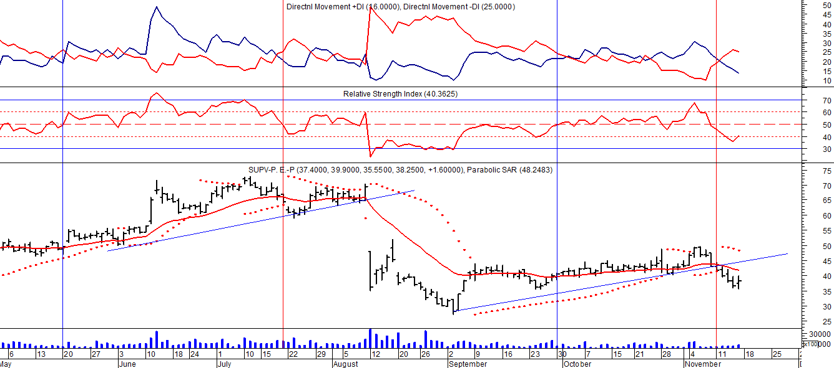
Señal de compra el 23/05 en $ 48,00.
Potencial señal de venta el 08/09 en $ 37,00.
Señal de compra el 01/10 en $ 41,00.
Señal de venta el 12/11 en $ 42,00.

